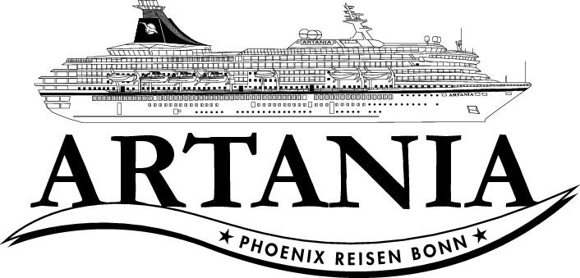

**Ausflugsbericht**

ART297 | 02.06.2022 - 20.06.2022

„7 Tage Törn ins Fjordland“

**Begleitung außer Phoenix**

Gabi Lübcke Gruppenreiseleiter Holdenried

Layla Kim Ackermann Showensemble

**Mi 22.06. Vik & Flåm / Norwegen 07:00-09:00 Uhr / 12.00-21.00 Uhr**

**Überlandfahrt Vik, Voss, Flåmbahn | ca. 7,5 Std. | 183,00 €**

Vikøyri, lokal nur Øyri benannt, ist das Gemeindezentrum in der Vik-Gemeinde. Die traditionsreiche Ortschaft liegt zwischen zwei Flüssen, Vikja und Hopra. Sie fahren an der Hopperstad Stabkirche vorbei, ein beliebtes Fotomotiv. Sie ist eine der ältesten der 30 noch existierenden authentischen Stabkirchen. Weiter fahren Sie auf der Vikafjellstraße, einer Hochgebirgsstraße, deren höchster Punkt bei 986 m erreicht wird. Sie halten am beeindruckenden Tvinde-Wasserfall. Nach einem Fotostopp nehmen Sie Ihr Mittagessen in Voss ein. Im Anschluss haben Sie etwas Zeit zur freien Verfügung. Mit der Bergenbahn fahren Sie durch das schöne Rauntal. In Myrdal steigen Sie um in die Flåmbahn, ein Meisterwerk des Eisenbahnbaus. Die Flåmbahn überwindet auf einer Strecke von 20 km einen Höhenunterschied von 867 m und bringt Sie in nur 60 Min. bis nach Flåm.Von der Bahnstation laufen Sie einige Minuten bis zum Hafen, wo Ihr Schiff bereits auf Sie wartet

* Alles nach Plan

**Aussichtspunkt Stegastein | ca. 2 Std. | 51,00 €**

Sie verlassen Flåm mit dem Bus und fahren entlang der östlichen Seite des Aurlandsfjords. Sie passieren die kleine Ortschaft Aurland, welche für ihre Lederschuhe, die sogenannten "Aurlandsschuhe", bekannt ist. Nach wenigen Minuten erreichen Sie den Aussichtspunkt Aurlandsvangen, wo Sie einen kurzen Fotostopp einlegen. Anschließend fahren Sie über Haarnadelkurven zum berühmten Stegastein-Aussichtspunkt (650 m ü.d.M.), der Teil der norwegischen Landschaftsroute ist, die von Aurland nach Lærdal führt und im Volksmund als "Schneestraße" bekannt ist. Der einmalige Blick von der Aussichtsplattform ist atemberaubend, und Sie haben Gelegenheit für wunderschöne Fotos vom Fjord und seiner Umgebung. Nach etwa 30 Minuten Aufenthalt erfolgt die Rückfahrt zum Schiff.

* Alles nach Plan

**Wildes Nærøytal | ca. 3 Std. | 79,00 €**

Sie verlassen Flåm und fahren nach wenigen Minuten durch den 5 km langen Flenjatunnel, anschließend durch den bekannten 11 km langen Gudvangatunnel, der ein Teil der Ganzjahresverbindung Bergen – Oslo ist und Flåm mit Gudvangen verbindet. Sie fahren weiter durch das enge und wilde Nærøytal, entlang des gleichnamigen Flusses Richtung Stalheim. Genießen Sie die schöne Landschaftsfahrt durch die Bergwelt. Oben im Stalheim-Hotel angekommen, wird Ihnen Kaffee und Gebäck serviert. Genießen Sie die Aussicht von der Hotelterrasse mit direktem Blick auf den abgerundeten Berg "Jordalsnuten". Sie passieren Undredal, eine kleine, malerisch am Fjord gelegenen Ortschaft. Hier können Sie die kleinste Kirche Norwegens mit nur 40 Sitzplätzen von außen fotografieren und im Dorfladen Ziegenkäse kaufen. Anschließend fahren Sie zurück nach Flåm.

* Alles nach Plan

**Fahrt nach Myrdal mit der Flåmbahn | ca. 2,5 Std. | 83,00 €**

Die Flåmbahn ist eine der spektakulärsten Zugstrecken der Welt, mit Panoramablick über eine Landschaft, die zu den wildesten und großartigsten Landschaften der norwegischen Fjordwelt zählt. Mit dem Bau der ursprünglich zum Gütertransport angelegten Bahn wurde 1923 begonnen, um Transportmöglichkeiten von der Bergenbahn hinunter zum Sognefjord zu schaffen und somit den letzten Teil des Rallarvegen zu ersetzen. Von den 20 Tunneln der Strecke wurden 18 in Handarbeit vorgetrieben, sodass pro Meter Tunnel ein Monat Arbeit benötigt wurde. Besonders interessant ist der Kehrtunnel, mit dessen Hilfe der enorme Höhenunterschied bewältigt wird. Unterwegs wird ein Stopp beim Wasserfall Kjosfossen eingelegt. Die Strecke ist nur 20 km lang und innerhalb einer knappen Stunde bringt Sie der Zug vom Meeresniveau bis nach Myrdal, ca. 867m ü.d.M. Oben angekommen fährt die Flåmbahn nach wenigen Minuten die gleiche Strecke wieder hinunter (keine Ausstiegsmöglichkeit).

* Alles nach Plan

**Höhepunkte Norwegen per Bahn und Bus | ca. 5 Std. | 163,00 €**

Der Ausflug beginnt mit einer ca. 1-stündigen Fahrt mit der Flåmbahn. Die Strecke wird als eine der spektakulärsten Zugstrecken der Welt bezeichnet. Sie ist ca. 20 km lang und endet in Myrdal auf 867 m ü.d.M. Bei den schönsten Aussichtspunkten fährt der Zug langsam oder hält an. In Myrdal steigen Sie in die Bergenbahn um und fahren durch das schöne Rauntal nach Voss. Hier können Sie die schöne mittelalterliche Vangskirche von außen fotografieren, bevor Sie beim schönen Binnensee "Vangsvannet" in den Bus steigen. Sie machen beim Tvinde-Wasserfall einen Fotostopp, passieren den Oppheim-See und erreichen das Stalheim Hotel. Die Umgebung von Stalheim ist durch steil aufragende Felswände geprägt. Von der Hotelterrasse können Sie die Aussicht über das Nærøytal und den "Zuckerhut" Jordalsnuten genießen. Im Hotel wird Ihnen Kaffee und Gebäck serviert. Anschließend Weiterfahrt entlang des Nærøyflusses mit Blick auf die majestätische Bergwelt. Sie fahren durch den bekannten 11 km langen Gudvangatunnel und den 5 km langen Flenjatunnel, um nach Flåm zu gelangen. Diese Strecke ist ein Teil der Ganzjahresverbindung Bergen – Oslo und verbindet Gudvangen mit Flåm.

Bitte beachten: Begrenzte Teilnehmerzahl. Dieser Ausflug kann auch in umgekehrter Reihenfolge stattfinden.

* Alles nach Plan

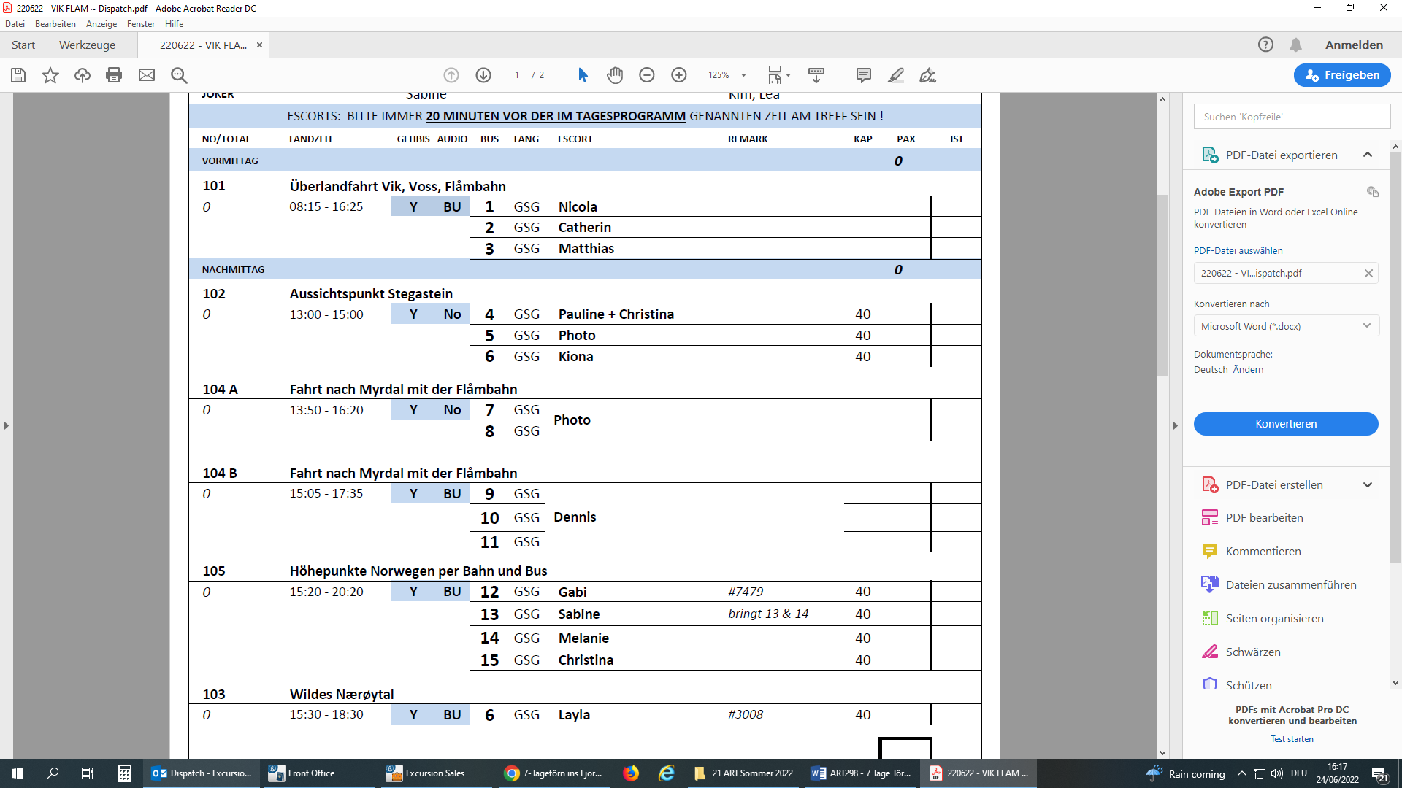

**Do 23.06. BERGEN / NORWEGEN 09:00 – 22:00 Uhr**

**Historische Stadtwanderung mit Bryggen | ca. 2 Std. | 19,00 €**

Die Hanseaten in Bergen erhielten in einer für Norwegen schwierigen Zeit den internationalen Handel aufrecht und erlangten ein fast vollständiges Monopol für den Handel mit Stockfisch und Tran. Das Kontor war dem Mittelstand vorbehalten und hatte in seiner Blütezeit bis zu 1.000 Mitglieder. Es war eine reine Männergesellschaft, die Mitglieder waren unverheiratet und zogen zurück nach Deutschland, wenn sie ökonomisch in der Lage waren, dort zu leben. Das Kontor in Bergen ist als letztes der vier Hanseatischen Kontore gegründet worden und hat am längsten Bestand gehabt. Grundlage des Handels am Kontor waren der Import von Getreide, Mehl, Malz, Bier und Fischereigerätschaften sowie der Export von Stockfisch, Tran und Häuten. Das Kontor erhielt ein eigenes Gebiet, "Bryggen", das mitten in der Stadt gelegen ist. Es gab einen Ältestenrat, der das Kontor nach dem eigenen Regelwerk verwaltete und unter anderem über eine interne Gerichtsbarkeit verfügte. Das Regelwerk wurde vom Hansetag erarbeitet und von Lübeck aus kontrolliert. Sie wandeln auf den Spuren vergangener Zeiten, passieren die Festung Bergenhus, die Marienkirche und die Schötstuben, die Versammlungsräume der Hanseaten. Sie gehen weiter durch Bryggen und erfahren viel Wissenswertes über die Zeit der Hanse. Dies ist ein Rundgang ohne Eintritte, der in der Nähe vom Fischmarkt endet.

* Alles nach Plan

**Panoramafahrt in der Umgebung von Bergen | ca. 2 Std. | 31,00 €**

Bergen ist eine internationale Hafenstadt und liegt direkt am Inneren Byfjord. Die Stadt ist von sieben Hügeln und wunderschöner Natur umgeben und wird häufig als "Tor zu den Fjorden" bezeichnet. Die Fahrt geht zuerst nach Eidsvåg, wo Sie die vorgelagerte Inselwelt sehen. Sie passieren die Wirtschaftshochschule sowie das Alt-Bergen-Museum. Dann fahren Sie an der königlichen Sommerresidenz vorbei. Die Rückfahrt zum Schiff führt Sie durch das alte Villenviertel Bergens und den Teil von Bergen Stadtzentrum, der für Touristenbusse befahrbar ist.

* Alles nach Plan

**Wanderung Berg Fløien | ca. 3,5 Std. | 45,00 €**

Die Wanderung beginnt direkt am Schiff und zusammen mit Ihrem Reiseleiter gehen Sie ca. 20 Min. zur Talstation der Fløibahn. Die Standseilbahn bringt Sie auf einer Streckenlänge von 848 m in eine Höhe von 320 m. Vom Fløien haben Sie einen traumhaft schönen Blick über die Stadt, die Berge, die Fjorde und die vorgelagerten Inseln. Fløien ist der Ausgangspunkt für unzählige Wanderungen, und die Einwohner Bergens nutzen gerne diese Gegend für ihre sportlichen Aktivitäten. Gelegenheit zum Fotografieren, anschließend wandern Sie auf schönen Wanderwegen durch die abwechslungsreiche Natur und überwinden dabei etwa 180 Höhenmeter. Mit der Fløibahn kehren Sie zurück ins Tal. Wenn es die Zeit erlaubt, können Sie noch individuell einen Stadtbummel unternehmen oder Sie spazieren zurück zum Schiff. Bitte beachten: Für Gäste mit eingeschränkter Beweglichkeit nicht geeignet. Begrenzte Teilnehmerzahl. Wetterfeste Kleidung und festes Schuhwerk sind erforderlich. An der Talstation der Fløibahn kann es zu Wartezeiten kommen.

* Alles nach Plan

**Stadtwanderung mit Besuch der Eisbar | ca. 3 Std. | 49,00 €**

Diese interessante Stadtwanderung durch Bergen startet direkt am Schiff und geht vorbei an den Sehenswürdigkeiten: Bergenhus Festung, Haakonshalle, Rosenkranzturm, Marienkirche, Bryggen, Fischmarkt, Altes und Neues Rathaus, Festplassen, Ole Bulls Platz und Nationale Bühne (Theater). Am Gerichtshof vorbei und durch eine Fußgängerzone gelangen Sie zur Eisbar: Eine Welt aus purem, glänzendem Eis bei frostigen Temperaturen erwartet Sie. Vor Ort ausgestattet mit einem wärmenden Mantel und Handschuhen sehen Sie die brillanten "eisigen" Kunstwerke. Dazu genießen Sie ein Getränk aus einem "Eisglas". Nach etwa 45-minütigem Aufenthalt spazieren Sie am Hafen entlang mit Blick auf Bryggen und erreichen wieder den Fischmarkt, wo die Stadtwanderung endet. Bitte beachten: Für Gäste mit eingeschränkter Beweglichkeit nicht geeignet. Sehr begrenzte Teilnehmerzahl.

* Alles nach Plan

**Bergen, Troldhaugen und Fantoft Stabkirche | ca. 3,5 Std. | 63,00 €**

Der Hafen von Bergen ist einer der geschäftigsten Seehäfen Europas, von dem aus die Schiffe der Hurtigruten starten. Die Stadt ist auch Ausgangspunkt der Bergensbane. Bei der Rundfahrt sehen Sie eine lebendige Stadt mit moderner und historischer Architektur. Während der Stadtbesichtigung passieren Sie den wichtigen Sehenswürdigkeiten. Anschließend fahren Sie in südlicher Richtung nach Fantoft. Vom Parkplatz laufen Sie ca. 5 Minuten über einen Waldweg, bis Sie die wunderschöne Stabkirche erreichen. Die Fantoft-Stabkirche ist ein Nachbau der ehemaligen Stabkirche von Fortun, einem kleinen Dorf an einem Seitenarm des Sognefjords. Die Kirche wurde 1883 per Schiff von Fortun nach Fantoft transportiert. Nach einem Brandanschlag am 6. Juni 1992 brannte die Stabkirche komplett nieder. Nur verkohltes Gebälk und eine verbrannte Eingangstür zeugten von der ehemaligen Kirche. Im Jahr 1993 wurde der Wiederaufbau auf der Grundlage alter Zeichnungen und Fotografien begonnen. Nach der Aussenbesichtigung fahren Sie zum Wohnsitz von Edvard Grieg namens Troldhaugen, wo er 22 Jahre bis zu seinem Tod gelebt hat. Heute befindet sich hier ein Museum, das nicht nur für Musikfreunde ein Erlebnis ist. Es liegt oberhalb des verträumten Nordås-Sees in einem idyllischen Garten. Auf dem Rundgang sehen Sie das Wohnhaus, das Museum, den malerischen Garten, das Grabmal und die Komponistenhütte, wo Sie die für den Komponisten inspirierende Atmosphäre erleben können. Die Rückfahrt zum Schiff erfolgt über den Hügel Birkelundstoppen mit eindrucksvollem Blick über Stadt und Umgebung. Bitte beachten: Für Gäste mit eingeschränkter Beweglichkeit nicht geeignet

* Alles nach Plan

**Hardanger mit Besuch Apfelciderhof | ca. 6 Std. mit Lunchbox | 99,00 €**

Bevor Sie in Richtung Hardanger fahren, machen Sie eine kleine Stadtrundfahrt durch Bergen. Sie sehen die alte Festungsanlage, die berühmten Hansehäuser von Bryggen und den Fischmarkt. Sie verlassen das Stadtzentrum und fahren in nördlicher Richtung via Åsane und Arna nach Kvamskogen. Hier haben zahlreiche Einwohner Bergens ein Ferienhaus, denn es ist eine perfekte Gegend zum Skilaufen. Sie halten am mächtigen Steinsdalsfossen-Wasserfall. Anschließend fahren Sie weiter am schönen Hardangerfjord entlang. Die Landschaft an diesem 179 km langen Fjord ist beeindruckend. Unterwegs sehen Sie Obstgärten, Bauernhöfe, kleine Dörfer sowie manchen Ferienort und die Haube des Folgefonna Gletschers, drittgrößter Gletscher Norwegens. Die Region ist als das größte Obstanbaugebiet Norwegens bekannt, und im kleinen Ort Øystese besuchen Sie einen traditionsreichen Obsthof, der bereits in der vierten Generation betrieben wird. Sie haben die Möglichkeit die Produktion von Apfelcider anzuschauen. Danach wird Ihnen die Spezialitäten des Hauses serviert: selbstgemachter Apfelkuchen und Apfelsaft. Anschließend besteht die Möglichkeit, im Hofladen lokale Spezialitäten zu erwerben und die Aussicht zu genießen. Sie fahren dieselbe Strecke zurück nach Bergen, wobei Sie die schönen Ausblicke auf Fjord, Gletscher, Gebirge und Wasserfälle erneut genießen können. Bitte beachten: Begrenzte Teilnehmerzahl.

* Alles nach Plan

**Wanderung über den Berg zum Bauernhof | ca. 6 Std. mit Lunchbox | 133,00 €**

Ab Schiff spazieren Sie an der Mariakirche vorbei sowie durch Bryggen, wo Sie mehr über die Hansezeit erfahren, und legen einen kurzen Stopp am berühmten Fischmarkt ein. Danach fahren Sie mit der Standseilbahn auf den Berg Fløien. Hier genießen Sie den wunderschönen Blick auf die Stadt und die Fjorde, eine der spektakulärsten Ansichten in Norwegen. Auf Ihrer anschließenden etwa 3-stündigen Wanderung erleben Sie norwegische Natur pur: wunderschöne Seen, wilde Flüsse und atemberaubende Ausblicke. Sie legen eine Verschnaufpause am Gipfel des Mount Sandviken ein, um traditionelle norwegische Schokolade zu probieren, bevor Sie dann auf der alten Postroute talabwärts wandern. Ziel der ca. 6 km langen Wanderung ist der Bauernhof Øvre-Eide, der in wunderschöner Umgebung gelegen ist. Hier stärken Sie sich bei typisch norwegischen (hausgemachten) Spezialitäten und erfahren mehr über das ländliche Leben auf dem Hof. Danach fahren Sie wieder zurück zum Schiff. Bitte beachten: Für Gäste mit eingeschränkter Beweglichkeit nicht geeignet. Begrenzte Teilnehmerzahl. Mehrstündige Wanderung, daher nur für sportliche Gäste geeignet. Wetterfeste Kleidung und festes Schuhwerk sind erforderlich.

* Wurde wegen zu geringer Teilnehmerzahl abgesagt

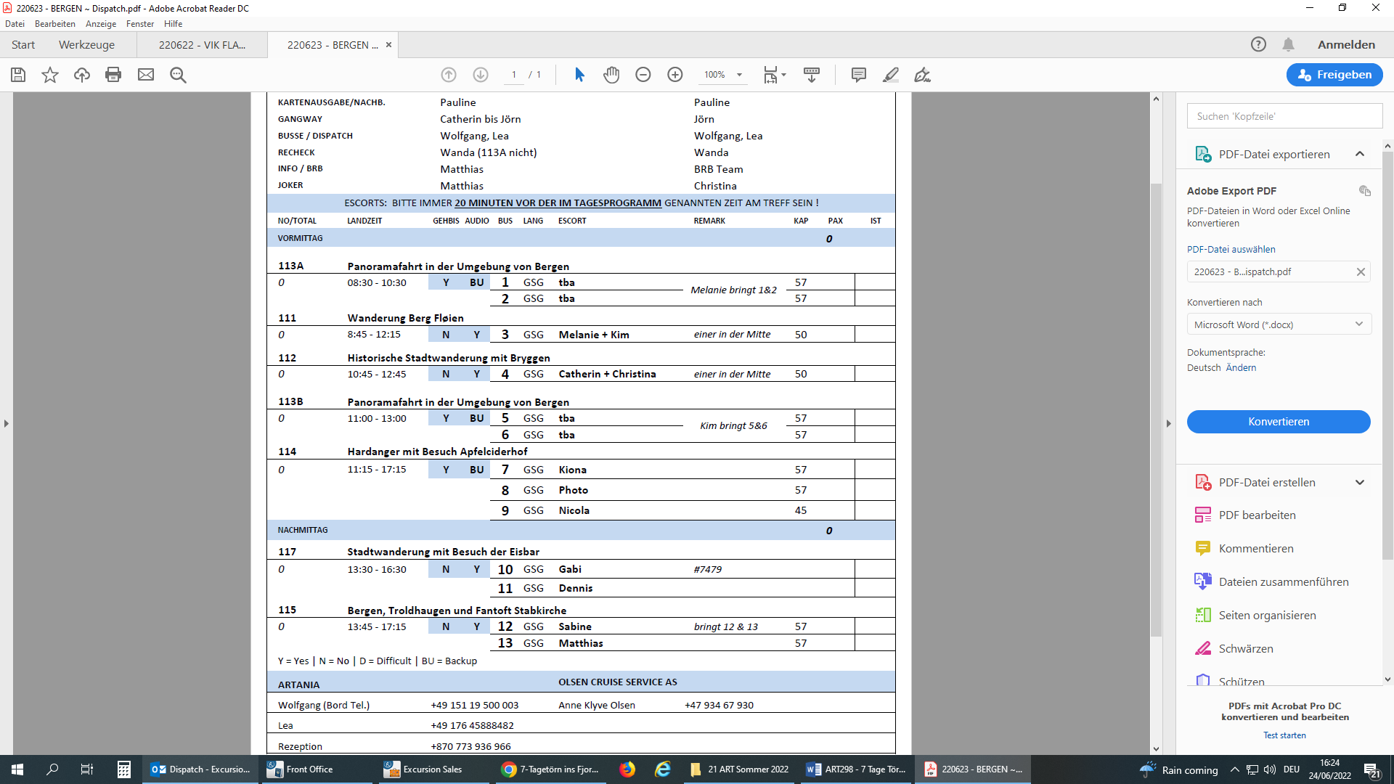

**SA 25.06. KRISTIANSAND / NORWEGEN 08:00 – 14:00 Uhr**

**Panoramafahrt Kristiansand | ca. 2 Std. | 33,00 €**

Die Stadt Kristiansand wurde im Jahre 1641 von König Christian IV. von Dänemark-Norwegen gegründet. Heute ist sie die fünftgrößte Stadt Norwegens. Im "Rücken" der Stadt erhebt sich eine Gebirgskette, frontal liegt sie direkt am Meer mit vorgelagertem Schärengarten und Naturhafen. Bei der Planung der Stadt verwendete man Elemente der römischen Urbanistik mit parallel und rechtwinklig zueinander verlaufenden Straßen, die perfekt quadratische und gleichgroße Viertel umschreiben, was sich auch in der Bezeichnung "Kvadraturen" ausdrückt. Während der 2-stündigen Panoramafahrt sehen Sie die Sehenswürdigkeiten der Stadt und lernen auch ihre Umgebung näher kennen.

* Ausflug nach Plan

**Wanderung durch Stadt und Natur | ca. 3,5 Std. | 39,00 €**

Direkt am Schiff werden Sie von einem lokalen Reiseleiter abgeholt. Sie wandern ca. 2 km durch die Stadt nach Baneheia, ein sehr schönes Naturschutzgebiet mit Nadel- und Laubwald und beliebtes Freizeitgebiet der Einwohner von Kristiansand. Die Wanderstrecke ist ca. 3 km lang, der Pfad ist gut angelegt. Vorbei an kleinen Seen wandern Sie zu einem der schönsten Aussichtspunkte und haben einen freien Blick auf die Stadt, die vorgelagerten Inseln und das Meer. Dann führt Sie die Wanderung zum Ravnedalen ("das Tal der Raben"). Dieser Park wurde um 1870 von Soldaten angelegt. Innerhalb von 4 Jahren wurde Moorlandschaft in einen naturschönen, beschaulichen Park mit herrlichen Rhododendronbüschen, verschiedenen Sträuchern und Blumen verwandelt. Im Café General werden Ihnen Kaffee/Tee und Waffeln serviert, bevor Sie zurück zum Schiff wandern. Bitte beachten: Für Gäste mit eingeschränkter Beweglichkeit nicht geeignet. Begrenzte Teilnehmerzahl. Nur für sportliche Gäste geeignet. Festes Schuhwerk sowie Wind/Regenjacke erforderlich. Die Mitnahme einer Wasserflasche wird empfohlen.

* Der Guide hat sehr wenig erzählt und wusste manchmal den Weg nicht. Die Gäste haben diese Unsicherheit gemerkt und manche waren insgesamt unzufrieden.

**Kristiansand und Vest-Agder-Museum | ca. 3 Std. | 57,00 €**

Kristiansand liegt ganz im Süden von Norwegen und ist die fünftgrößte Stadt Norwegens. Sie wurde im Jahre 1641 von König Christian IV. von Dänemark-Norwegen gegründet. Die Stadt hat heute etwa 83.000 Einwohner und bietet alles, was mit Südnorwegen in Verbindung gebracht wird: einen unvergleichlichen Schärengürtel, weitläufige Waldgebiete, Inseln, Flüsse und natürlich die Stadt selbst. Das Stadtzentrum, "Kvadraturen" genannt, ist die besterhaltene Renaissance-Innenstadt Europas. Während dieser Rundfahrt lernen Sie das Zentrum und die Altstadt "Posebyen" mit ihrer typischen Holzhausarchitektur kennen. Sie passieren die Festung Christiansholm aus dem Jahre 1672 sowie den Fluss Otra und gelangen zum Vest-Agder-Freilichtmuseum, in dem etwa 30 Häuser und Höfe aus den Jahren 1650 bis 1900 ausgestellt sind. Sie sehen u.a. alte Stadthäuser und die Setesdal Hofanlage mit Wohnung, Speicher, Herdfeuerhaus und Sauna. Anschließend Weiterfahrt mit Blick über das Meer, die Schären und zauberhaften Inseln. Sie passieren die Søgne Kirche, bevor Sie zum Hafen zurückkehren. Bitte beachten: Für Gäste mit eingeschränkter Beweglichkeit nicht geeignet.

* Ausflug nach Plan, Gäste hätten sich mehr Zeit im Museum gewünscht.

**Søgne Kirche und Dorf Høllen | ca. 2,5 Std. | 66,00 €**

Sie verlassen Kristiansand und fahren in westlicher Richtung die Küste entlang in die Gemeinde Søgne. Ihr Name leitet sich vom Fluss Sygna (auch Søgneelva) ab. Sie können während der Fahrt die Aussicht auf weiße Sandstrände, vorgelagerte Inseln und Schären genießen. Auf den rund 1200 Inseln und Schären der Gemeinde gibt es zahlreiche Ferienhäuser. Sie erreichen das Fischerdorf Høllen, in dem schon um das Jahr 1000 Thing gehalten wurde und in dem besonders die alte Høllengasse mit den speziellen "Sørlandshäusern" (südnorwegischer Baustil) sehenswert ist. Vom Ort aus ist auch der Blick auf den idyllisch auf Inseln gelegenen Hafen Ny-Hellesund mit seinen wenigen Häusern schön. Anschließend Weiterfahrt landeinwärts zur Ortschaft Søgne, wo Sie die um 1640 erbaute Kirche besichtigen. Im Inneren sind Kanzel und Altarbild von 1665, das Renaissancedekor sowie Barockgemälde sehenswert. Die Rückfahrt erfolgt auf der Hauptstraße, vorbei am Nordufer des wilden schönen Trysfjords und durch das hügelige Hinterland.

* Ausflug nach Plan

**Bootsfahrt durch die Schärenlandschaft | ca. 2,5 Std. | 103,00 €**

Die Schärenlandschaft vor Kristiansand zeigt kleine Häfen und Ortschaften und einen regen Bootsverkehr. Sie erkunden diese malerische Umgebung per Boot und fahren entlang des Randesundslandet und durch Stokkesundet, bevor Sie Skippergada erreichen. Hier sehen Sie zahlreiche kleine weiße Häuser, die wie Perlen auf einer Schnur aneinandergereiht sind. Diese wurden im 19. Jh. im traditionellen Stil erbaut. Die Bootsfahrt geht vorbei an Grønningen und dem Oksøy Leuchtturm, durch den Steinsundet in Richtung Bragdøya, bevor Sie wieder in Kristiansand ankommen. Genießen Sie während dieser Fahrt schöne Eindrücke von Natur und Landschaft. Bitte beachten: Sehr begrenzte Teilnehmerzahl. Feste Schuhe und Windjacke empfohlen.

* Der Bootsführer war sehr launisch und hat Gruppe B & C war sehr launisch und hat die Fahrt ca. 30 Min verkürzt. Den Gästen wurde an Bord 25% des Ausflugpreises zurückerstattet.

**Mit Segway durch die Stadt | ca. 1,5 Std. | 99,00 €**

Kurzer Spaziergang zum Segway-Zentrum (ein Segway ist ein elektrisch betriebenes Einpersonen-Transportmittel). Nach einer kurzen Sicherheitseinweisung unternehmen Sie dann eine Stadtrundfahrt der etwas anderen Art. Sie gewinnen während der gut 1-stündigen Fahrt einen ersten Eindruck der Sehenswürdigkeiten von Kristiansand. Unterwegs werden einige Zwischenstopps eingelegt mit Gelegenheit zum Fotografieren. Bitte beachten: Nur für sportliche Gäste. Für Gäste mit eingeschränkter Beweglichkeit nicht geeignet. Sehr begrenzte Teilnehmerzahl. Festes Schuhwerk sowie Wind- bzw. Regenjacke erforderlich.

* Wurde wegen zu geringer Teilnehmerzahl abgesagt

**RIB-Fahrt durch die Schärenwelt | ca. 2 Std. | 173,00 €**

Sie spazieren etwa 5 Min. vom Schiff zur Anlegestelle des RIB-Bootes (Schlauchboot mit festem Rumpf). Nach der Sicherheitseinweisung und Übergabe einer Schwimmweste startet die ca. 30-minütige Fahrt durch die vorgelagerte idyllische Insel- und Schärenwelt. In den Sommermonaten ist Kristiansand einer der beliebtesten Ferienorte Norwegens. Die Kombination von Sonne, Stränden und Freizeitvergnügen machen Kristiansand zu einer attraktiven Ferienstadt. Bei der Inselgruppe Ny Hellesund, die aus 3 Insel besteht (Kapelløy, Helgøy und Monsøy), wird ein Spaziergang mit Kaffeepause eingelegt (Beschwerlicher Fußweg bergan). Nach ca. 45 Min. Aufenthalt fahren Sie weiter mit dem RIB-Boot durch malerische Landschaft und mit hoher Geschwindigkeit zurück zum Schiff. Bitte beachten: Für Gäste mit eingeschränkter Beweglichkeit und/oder Rückenproblemen nicht geeignet. Sehr begrenzte Teilnehmerzahl. Der kurze Fußweg ist größtenteils uneben. Erklärungen erfolgen in englischer Sprache. Mindestalter 16 Jahre, Mindestgröße 1,50 m. Eine dünne Wasserschutzkleidung wird bereitgestellt, bitte tragen Sie warme Kleidung darunter. Mit RIB-Booten können Geschwindigkeiten von bis zu 35 Knoten erreicht werden. Bei unruhiger See kann es zum harten Aufsetzen des Bootes auf den Wellen kommen.

* Wurde wegen zu geringer Teilnehmerzahl abgesagt

